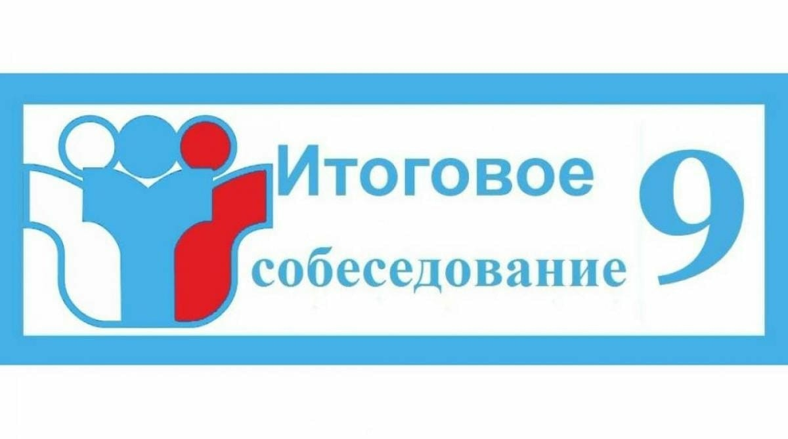

Итоговое собеседование по русскому языку проводится в соответствии с Федеральным законом «Об образовании в Российской Федерации» от 29.12.2012 г. № 273-ФЗ и Порядком проведения государственной итоговой аттестации по образовательным программам основного общего образования, утверждённым приказом Минпросвещения России и Рособрнадзора от 04.04.2023 г. № 232/551 (зарегистрирован Минюстом России 12.05.2023, регистрационный № 73292).  
  
Согласно Порядку проведения государственной итоговой аттестации по образовательным программам основного общего образования к ГИА допускаются обучающиеся, не имеющие академической задолженности, в полном объеме выполнившие учебный план или индивидуальный учебный план (имеющие годовые отметки по всем учебным предметам учебного плана за IX класс не ниже удовлетворительных), а также имеющие результат **«зачет» за итоговое собеседование по русскому языку.**  
  
Итоговое собеседование проводится во вторую среду февраля. Дополнительные сроки проведения итогового собеседования — вторая рабочая среда марта и третий понедельник апреля.  
  
Итоговое собеседование направлено на проверку коммуникативной компетенции обучающихся IX классов — умения создавать монологические высказывания на разные темы, принимать участие в диалоге, выразительно читать текст вслух, пересказывать текст с привлечением дополнительной информации.